INTRODUCCIÓN

El presente documento consolida los Entregables de Arquitectura Empresarial del Sistema de Combinación de Correspondencia, Supervisión Contractual y Radicación de Cuentas del Departamento Administrativo de Gestión Jurídica Pública (DAGJP), estructurados conforme al Marco de Referencia de Arquitectura Empresarial para la Gestión de TI del Estado Colombiano (MRAE), el Modelo Integrado de Planeación y Gestión (MIPG - Política de Gobierno Digital) y los lineamientos del Departamento Administrativo de las Tecnologías de la Información y las Comunicaciones (DATIC - Guía MAGT04.04.01.P004.G001).

Este documento articula las vistas reales de Arquitectura Estratégica, Arquitectura de Negocio y Procesos Misionales, Arquitectura de Información y Datos, Arquitectura de Sistemas de Información (Aplicaciones), Arquitectura de Infraestructura Tecnológica y Arquitectura de Seguridad y Privacidad de la Información, soportadas con los diagramas gráficos reales de la solución.

Objetivos del documento

• Alinear el sistema con el MRAE y MIPG demostrando cómo la solución tecnológica aporta al cumplimiento de las metas de Gobierno Digital, eficiencia administrativa y política de Cero Papel en el DAGJP.

• Documentar los 6 Dominios de Arquitectura Empresarial con información técnica y funcional 100% real extraída del sistema en producción.

• Representar gráficamente el Mapa de Arquitectura Empresarial y el Flujo de Procesos incluyendo el diagrama de los 6 dominios MRAE, la máquina de estados del proceso de radicación/supervisión y el modelo entidad-relación.

• Entregar el catálogo oficial de plantillas, actores, vistas analíticas y controles de seguridad requeridos para el aval de salida a producción ante DATIC.

1. MAPA GRÁFICO DE ARQUITECTURA EMPRESARIAL (6 DOMINIOS MRAE / MIPG)

El siguiente gráfico presenta la vista integral de los seis (6) dominios del Marco de Referencia de Arquitectura Empresarial aplicados al Sistema de Combinación de Correspondencia, Supervisión Contractual y Radicación de Cuentas del DAGJP:
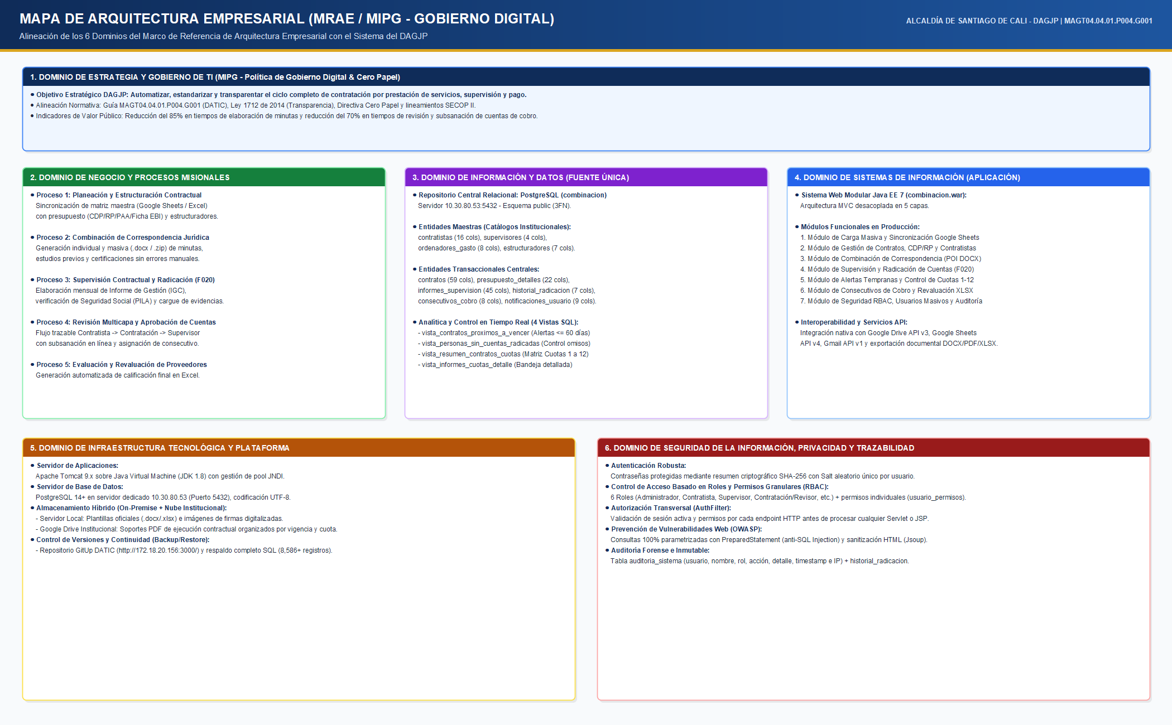
Figura 1. Mapa de Arquitectura Empresarial de los 6 Dominios MRAE / MIPG (Archivo: 3_Diagrama_Arquitectura_Empresarial_MRAE_MIPG.png).
2. DESARROLLO DETALLADO DE LOS 6 DOMINIOS DE ARQUITECTURA EMPRESARIAL
DOMINIO MRAE / MIPG | COMPONENTES REALES IMPLEMENTADOS EN EL SISTEMA | IMPACTO Y VALOR INSTITUCIONAL EN EL DAGJP
1. Dominio de Estrategia y Gobierno de TI | Automatización integral del ciclo precontractual, contractual, de supervisión periódica y liquidación/revaluación de contratos de prestación de servicios bajo la Guía MAGT04.04.01.P004.G001. | Elimina reprocesos manuales en Word/Excel, reduce tiempos de trámite de cuentas de cobro y da cumplimiento a la directiva presidencial de Cero Papel y transparencia.
2. Dominio de Negocio y Procesos Misionales | 5 macroprocesos automatizados: (1) Carga Masiva y Sincronización con Google Sheets, (2) Combinación de Correspondencia, (3) Radicación de Cuentas e Informes F020/IGC, (4) Revisión Multicapa Contratación/Supervisor y (5) Revaluación de Proveedores. | Trazabilidad de extremo a extremo sobre cada contrato y cada cuota mensual (de la cuota 1 a la 12), con alertas tempranas de vencimiento y control de contratistas sin radicar.
3. Dominio de Información y Datos | Base de datos relacional PostgreSQL 'combinacion' (10.30.80.53:5432) en 3FN con 20 tablas físicas (241 columnas), 4 vistas analíticas (62 columnas), 20 PKs, 21 FKs, 10 restricciones UNIQUE y 39 índices BTREE. | Fuente única de verdad (Single Source of Truth) que protege los datos personales del contratista (dirección, correo, teléfono) e integra metadatos JSON con archivos PDF en Google Drive.
4. Dominio de Sistemas de Información (Aplicaciones) | Aplicación web Java EE 7 (combinacion.war) compuesta por 25 Servlets, 16 Servicios de negocio, 17 DAOs, 16 Entidades de Modelo, 14 Generadores/Utilidades, 36 Vistas JSP y 15 Plantillas oficiales (.docx y .xlsx). | Arquitectura modular desacoplada en 5 capas, altamente mantenible, con generación nativa de documentos Word, Excel, PDF y paquetes ZIP.
5. Dominio de Infraestructura Tecnológica | Servidor de aplicaciones Apache Tomcat 9 (JDK 1.8), Servidor PostgreSQL 14+ (10.30.80.53:5432), almacenamiento en nube Google Drive API v3 y control de versiones en GitUp DATIC (172.18.20.156:3000). | Infraestructura híbrida de alta disponibilidad que separa el procesamiento transaccional en el Datacenter de DATIC del almacenamiento masivo documental en Google Workspace.
6. Dominio de Seguridad, Privacidad y Auditoría | Cifrado de contraseñas SHA-256 + Salt (PasswordUtils), filtro de seguridad transversal (AuthFilter), matriz RBAC (roles, permisos, rol_permisos, usuario_permisos) y bitácora forense (auditoria_sistema + historial_radicacion). | Garantiza confidencialidad, integridad, no repudio y trazabilidad de cada acción ejecutada en la plataforma con registro de usuario, rol, fecha/hora y dirección IP.

3. ARQUITECTURA DE NEGOCIO: FLUJO GRÁFICO Y MÁQUINA DE ESTADOS DE RADICACIÓN

El proceso misional crítico de Supervisión Contractual y Radicación de Cuentas de Cobro opera bajo una máquina de estados controlada por InformeSupervisionServlet e InformeSupervisionService, garantizando que ninguna cuenta pueda ser alterada mientras se encuentra en revisión y permitiendo subsanaciones trazables cuando se presentan devoluciones:
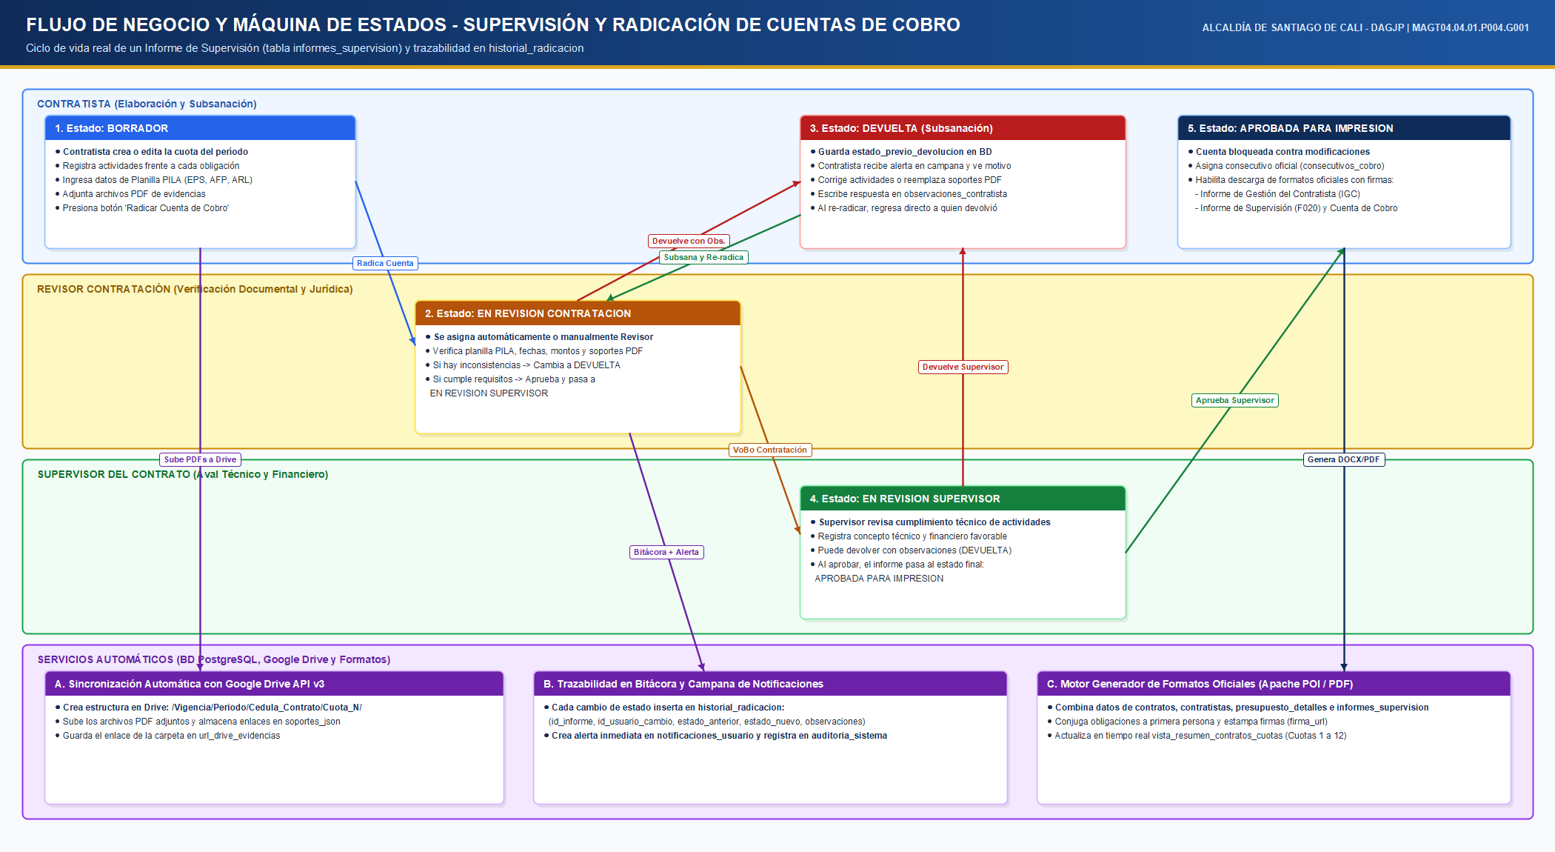
Figura 2. Diagrama de Flujo de Negocio y Máquina de Estados de Supervisión y Radicación (Archivo: 4_Diagrama_Flujo_Negocio_Supervision_y_Radicacion.png).
4. CATÁLOGO OFICIAL DE PLANTILLAS INSTITUCIONALES AUTOMATIZADAS (/webapp/plantillas/)
El sistema automatiza la generación de quince (15) formatos oficiales del proceso de contratación y supervisión del DAGJP mediante Apache POI 5.2.3 y XDocReport 2.0.4:
# | NOMBRE DEL ARCHIVO DE PLANTILLA | FORMATO | MÓDULO / GENERADOR JAVA | PROPÓSITO DOCUMENTAL EN EL PROCESO
1 | FUNCIONAMIENTO_1_ESTUDIOS_PREVIOS.docx | Word (.docx) | CombinacionService / PlaceholderMapper | Estudios previos para contratos financiados con presupuesto de Funcionamiento.
2 | INVERSION_1_ESTUDIOS_PREVIOS.docx | Word (.docx) | CombinacionService / PlaceholderMapper | Estudios previos para contratos financiados con proyectos de Inversión (Ficha EBI).
3 | INVERSION_2_VERIFICACION_CUMPLIMIENTO.docx | Word (.docx) | CombinacionService / PlaceholderMapper | Formato de verificación de requisitos académicos y de experiencia del contratista.
4 | INVERSION_3_CERTIFICADO_IDONEIDAD.docx | Word (.docx) | CombinacionService / PlaceholderMapper | Certificación de idoneidad y experiencia suscrita por el ordenador/estructurador.
5 | INVERSION_4_COMPLEMENTO_CONTRATO.docx | Word (.docx) | CombinacionService / PlaceholderMapper | Clausulado y complemento de minuta contractual (contratos sin IVA).
6 | INVERSION_5_COMPLEMENTO_CONTRATO_IVA.docx | Word (.docx) | CombinacionService / PlaceholderMapper | Clausulado y complemento de minuta contractual para contratistas responsables de IVA.
7 | DESIGNACION_RESPONSABLES_PARA_ESTRUCTURAR.docx | Word (.docx) | CombinacionService / PlaceholderMapper | Acto de designación del equipo estructurador jurídico, técnico y financiero.
8 | DESIGNACION_SUPERVISOR_CON APOYO.docx | Word (.docx) | CombinacionService / PlaceholderMapper | Oficio de designación de supervisor cuando el contrato cuenta con profesional de apoyo a la supervisión.
9 | DESIGNACION_SUPERVISOR_SIN_APOYO.docx | Word (.docx) | CombinacionService / PlaceholderMapper | Oficio de designación directa de supervisor del contrato.
10 | MODIFICACION_1_JUSTIFICACION.docx | Word (.docx) | CombinacionService / PlaceholderMapper | Documento técnico y jurídico de justificación de adición y/o prórroga contractual.
11 | MODIFICACION_2_ACEPTACION.docx | Word (.docx) | CombinacionService / PlaceholderMapper | Oficio de aceptación de la modificación contractual por parte del contratista.
12 | INFORME_GESTION_TEMPLATE.docx (y _BORRADOR) | Word (.docx) / PDF | GestionReportGenerator.java | Informe de Gestión de Actividades del Contratista (IGC) con obligaciones conjugadas y firma.
13 | INFORME_SUPERVISION_TEMPLATE.docx (y _BORRADOR) | Word (.docx) / PDF | SupervisionReportGenerator.java | Informe de Supervisión Contractual oficial (F020) con balance financiero, PILA y aval del supervisor.
14 | CUENTA_COBRO.xlsx (y _BORRADOR) | Excel (.xlsx) | CuentaCobroGenerator.java | Formato oficial de Cuenta de Cobro con consecutivo asignado, datos tributarios y firma.
15 | REVALUACION_PROVEEDORES_TEMPLATE.xlsx | Excel (.xlsx) | RevaluacionService.java | Formato oficial de evaluación y revaluación de proveedores al cierre del contrato.
5. ARQUITECTURA DE DATOS E INTELIGENCIA DE NEGOCIO (MODELO ER Y VISTAS)
El Dominio de Información se sustenta sobre el Modelo Entidad-Relación (DER) de 20 tablas físicas y 4 vistas analíticas en PostgreSQL:
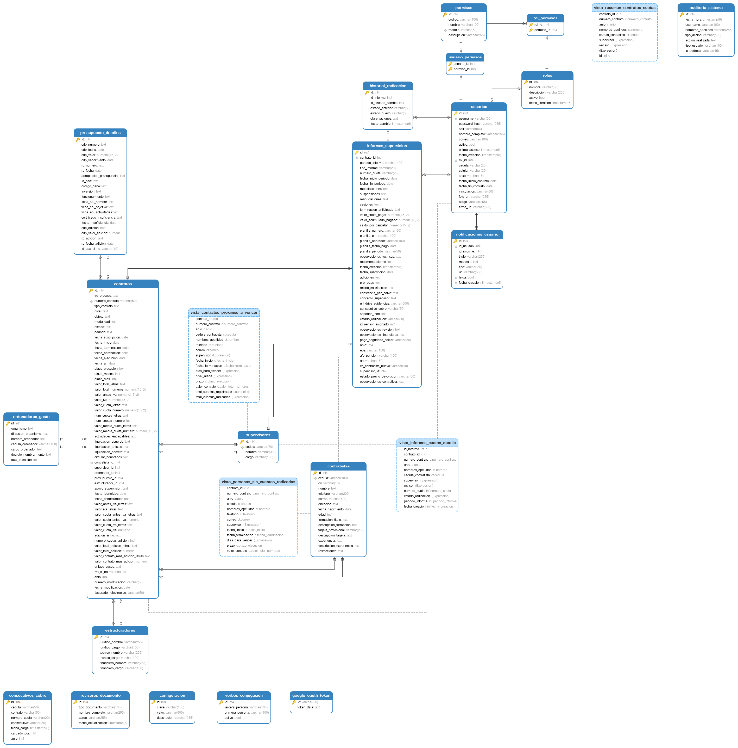
Figura 3. Modelo Entidad-Relación (DER) de la Base de Datos 'combinacion' (20 Tablas Físicas en PostgreSQL).
6. MATRIZ DE ROLES, ACTORES Y SEGURIDAD RBAC (DOMINIO DE SEGURIDAD)
ROL EN BASE DE DATOS (tabla roles) | ACTOR INSTITUCIONAL | PERMISOS Y CAPACIDADES HABILITADAS EN LA PLATAFORMA
Administrador | Líder Técnico / Administradores DAGJP | Control total del sistema: gestión de usuarios, roles, permisos granulares, configuración global, carga masiva, sincronización con Google Sheets, consecutivos, supervisión, combinación y auditoría.
Contratacion | Profesionales y Revisores del Grupo de Contratación | Carga masiva de matriz, combinación de correspondencia (.docx/.zip), primera línea de revisión documental de cuentas radicadas (EN REVISION CONTRATACION), asignación de consecutivos y revaluación.
Supervisor | Funcionarios Supervisores de Contratos | Segunda línea de revisión y aval técnico/financiero de cuentas de cobro (EN REVISION SUPERVISOR), emisión del concepto del supervisor, devolución motivada o aprobación final (APROBADA PARA IMPRESION).
Contratista | Contratistas de Prestación de Servicios | Consulta de su contrato, creación/edición de informes de actividades (BORRADOR), subida de evidencias PDF a Google Drive, subsanación de devoluciones (DEVUELTA) y descarga de formatos aprobados.

